|  |  |
| --- | --- |
|  | **Министерство науки и высшего образования Российской Федерации Федеральное государственное бюджетное образовательное учреждение высшего образования**  **«Московский государственный технический университет имени Н.Э. Баумана**  **(национальный исследовательский университет)» (МГТУ им. Н.Э. Баумана)** |

**Факультет «Информатика и системы управления»**

**Кафедра «Системы обработки информации и управления»**

Гонов Марат ИУ5-35Б

Парадигмы и конструкции языков программирования

**ОТЧЁТ ПО**

**Домашнему заданию**

Москва

2023

Задание

1. Выберите язык программирования (который Вы ранее не изучали) и (1) напишите по нему реферат с примерами кода или (2) реализуйте на нем небольшой проект (с детальным текстовым описанием).
2. Реферат (проект) может быть посвящен отдельному аспекту (аспектам) языка или содержать решение какой-либо задачи на этом языке.
3. Необходимо установить на свой компьютер компилятор (интерпретатор, транспилятор) этого языка и произвольную среду разработки.
4. В случае написания реферата необходимо разработать и откомпилировать примеры кода (или модифицировать стандартные примеры).
5. В случае создания проекта необходимо детально комментировать код.
6. При написании реферата (создании проекта) необходимо изучить и корректно использовать особенности парадигмы языка и основных конструкций данного языка.
7. Приветствуется написание черновика статьи по результатам выполнения ДЗ. Черновик статьи может быть подготовлен группой студентов, которые исследовали один и тот же аспект в нескольких языках или решили одинаковую задачу на нескольких языках.

Задача

Задачей является написание программы для редактирования фото в браузере.

Структура программы

* Dz.go— логика программы
* Dz.html — внешний функционал

Текст программы

## Dz.html

<!DOCTYPE html>

<html>

<head>

    <meta charset="UTF-8">

    <title>Image Processor</title>

    <style>

        body {

            font-family: Arial, sans-serif;

            margin: 0;

            padding: 0;

            background-color: #f4f4f4;

            color: #333;

        }

        .container {

            display: flex;

            align-items: flex-start;

            justify-content: space-around;

            padding: 20px;

        }

        .form-container {

            width: 30%;

            text-align: left;

        }

        #output-img {

            max-width: 60%;

            height: auto;

            border: 1px solid #ddd;

            box-shadow: 2px 2px 5px rgba(0,0,0,0.2);

        }

        input, select {

            margin-bottom: 10px;

            width: 100%;

        }

        label {

            display: block;

            margin-bottom: 5px;

        }

    </style>

</head>

<body>

    <div class="container">

        <div class="form-container">

            <h1>Редактор</h1>

            <form id="upload-form" enctype="multipart/form-data">

                <label for="image">Image:</label>

                <input type="file" name="image" id="image">

                <label for="filter">Filter:</label>

                <select name="filter" id="filter">

                    <option value="none">None</option>

                    <option value="grayscale">Grayscale</option>

                    <option value="sepia">Sepia</option>

                    <option value="invert">Invert</option>

                </select>

                <label for="contrast">Contrast:</label>

                <input type="range" id="contrast" name="contrast" min="-100" max="100" value="0">

                <label for="rotation">Rotation:</label>

                    <input type="range" id="rotation" name="rotation" min="-360" max="360" value="0">

                <label for="blur">Blur:</label>

                <input type="range" id="blur" name="blur" min="0" max="10" step="0.1" value="0">

                <!-- New input fields for cropping -->

                <label for="crop_x">Crop X:</label>

                <input type="range" id="crop_x" name="crop_x" min="0" max="1000" value="0"> <!-- Пример максимального значения -->

                <label for="crop_y">Crop Y:</label>

                <input type="range" id="crop_y" name="crop_y" min="0" max="1000" value="0">

                <label for="crop_width">Crop Width:</label>

                <input type="range" id="crop_width" name="crop_width" min="0" max="1000" value="0">

                <label for="crop_height">Crop Height:</label>

                <input type="range" id="crop_height" name="crop_height" min="0" max="1000" value="0">

                <!-- New input fields for adding text -->

                <label for="text">Text:</label>

                <input type="text" id="text" name="text" value="">

                <label for="text_size">Text Size:</label>

                <input type="number" id="text_size" name="text_size" value="20">

                <label for="text_color">Text Color:</label>

                <input type="color" id="text_color" name="text_color" value="#000000">

                <label for="text_x">Text X:</label>

                <input type="number" id="text_x" name="text_x" value="0">

                <label for="text_y">Text Y:</label>

                <input type="number" id="text_y" name="text_y" value="0">

                <input type="button" value="Process" onclick="processImage()">

            </form>

        </div>

        <img id="output-img" src="" alt="Processed Image" />

    </div>

    <script>

        function processImage() {

            var formData = new FormData(document.getElementById('upload-form'));

            fetch('/upload', {

                method: 'POST',

                body: formData

            })

            .then(response => response.blob())

            .then(blob => {

                var imageUrl = URL.createObjectURL(blob);

                document.getElementById('output-img').src = imageUrl;

            });

        }

    </script>

</body>

</html>

## Dz.go

package main

import (

    "bytes"

    "image"

    "image/jpeg"

    "io"

    "net/http"

    "strconv"

    "io/ioutil"

    "fmt"

    "github.com/anthonynsimon/bild/adjust"

    "github.com/anthonynsimon/bild/effect"

    "github.com/anthonynsimon/bild/transform"

    "github.com/anthonynsimon/bild/blur"

    "golang.org/x/image/font"

    "golang.org/x/image/font/basicfont"

    "golang.org/x/image/math/fixed"

    "image/color"

    "image/draw"

)

func homeHandler(w http.ResponseWriter, r *http.Request) {

    // Reading HTML file

    html, err := ioutil.ReadFile("dz.html")

    if err != nil {

        http.Error(w, "Unable to read index.html", http.StatusInternalServerError)

        return

    }

    // Sending HTML content

    w.Header().Set("Content-Type", "text/html")

    w.Write(html)

}

func main() {

    http.HandleFunc("/", homeHandler)

    http.HandleFunc("/upload", uploadHandler)

    http.ListenAndServe(":8080", nil)

}

func uploadHandler(w http.ResponseWriter, r *http.Request) {

    if r.Method != "POST" {

        http.Error(w, "Method not allowed", http.StatusMethodNotAllowed)

        return

    }

    err := r.ParseMultipartForm(10 << 20) // 10 MB

    if err != nil {

        http.Error(w, "Error parsing form data", http.StatusBadRequest)

        return

    }

    file, _, err := r.FormFile("image")

    if err != nil {

        http.Error(w, "Error retrieving the file", http.StatusBadRequest)

        return

    }

    defer file.Close()

    img, _, err := image.Decode(file)

    if err != nil {

        http.Error(w, "Unsupported image format or error decoding the image", http.StatusBadRequest)

        return

    }

    // Чтение и применение фильтров и преобразований

    filter := r.FormValue("filter")

    rotation, _ := strconv.Atoi(r.FormValue("rotation"))

    brightness, _ := strconv.Atoi(r.FormValue("brightness"))

    blurAmount, _ := strconv.ParseFloat(r.FormValue("blur"), 64)

    contrast, _ := strconv.ParseFloat(r.FormValue("contrast"), 64)

    // Обрезка

    cropX, _ := strconv.Atoi(r.FormValue("crop_x"))

    cropY, _ := strconv.Atoi(r.FormValue("crop_y"))

    cropWidth, _ := strconv.Atoi(r.FormValue("crop_width"))

    cropHeight, _ := strconv.Atoi(r.FormValue("crop_height"))

    // Применение фильтров

    switch filter {

    case "grayscale":

        img = effect.Grayscale(img)

    case "sepia":

        img = effect.Sepia(img)

    case "invert":

        img = effect.Invert(img)

    }

    // Применение поворота

    if rotation != 0 {

        img = transform.Rotate(img, float64(rotation), nil)

    }

    // Применение яркости

    if brightness != 0 {

        img = adjust.Brightness(img, float64(brightness)/100.0)

    }

    // Применение размытия

    if blurAmount > 0 {

        img = blur.Gaussian(img, blurAmount)

    }

    // Применение контраста

    if contrast != 0 {

        img = adjust.Contrast(img, contrast/100.0)

    }

    // Обрезка

    if cropWidth > 0 && cropHeight > 0 {

        img = transform.Crop(img, image.Rect(cropX, cropY, cropX+cropWidth, cropY+cropHeight))

    }

    // Получение параметров текста

    text := r.FormValue("text")

    // В этом примере размер текста не используется, требует дополнительной реализации

    textColorHex := r.FormValue("text_color") // Нужно преобразовать из Hex в color.Color

    textX, _ := strconv.Atoi(r.FormValue("text_x"))

    textY, _ := strconv.Atoi(r.FormValue("text_y"))

    // Преобразование hex цвета в color.Color

    textColor, err := hexToColor(textColorHex)

    if err != nil {

        // Обработка ошибки преобразования цвета

    }

    // Преобразование изображения в RGBA для рисования текста

    rgbaImg := image.NewRGBA(img.Bounds())

    draw.Draw(rgbaImg, rgbaImg.Bounds(), img, image.Point{0, 0}, draw.Src)

    // Добавление текста на изображение

    if text != "" {

        addLabel(rgbaImg, text, textX, textY, textColor)

    }

    // Кодирование и отправка изображения

    buffer := new(bytes.Buffer)

    if err := jpeg.Encode(buffer, rgbaImg, nil); err != nil {

        http.Error(w, "Failed to encode image", http.StatusInternalServerError)

        return

    }

    w.Header().Set("Content-Type", "image/jpeg")

    io.Copy(w, buffer)

}

// Функция для преобразования hex цвета в color.Color

func hexToColor(hex string) (color.Color, error) {

    var c color.RGBA

    _, err := fmt.Sscanf(hex, "#%02x%02x%02x", &c.R, &c.G, &c.B)

    c.A = 0xff // Установка альфа-канала в полную непрозрачность

    return c, err

}

// Функция для добавления текста на изображение

func addLabel(img *image.RGBA, label string, x, y int, textColor color.Color) {

    face := basicfont.Face7x13

    d := &font.Drawer{

        Dst:  img,

        Src:  image.NewUniform(textColor),

        Face: face,

        Dot:  fixed.P(x, y),

    }

    d.DrawString(label)

}

Экранные формы

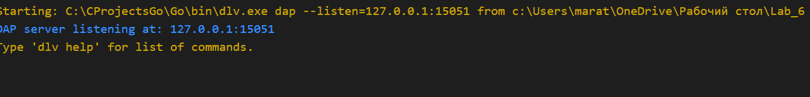

Приложение в браузере:

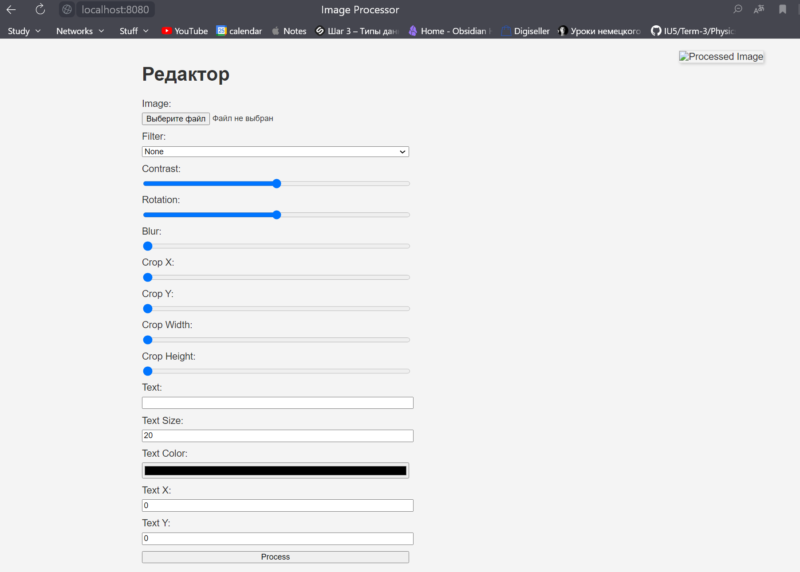

Загрузил фото:

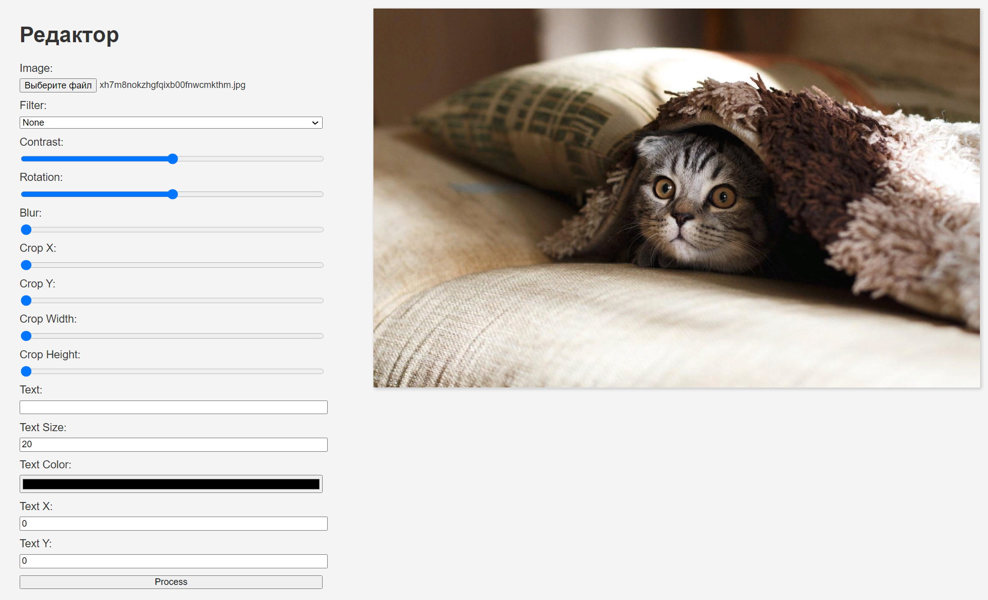

Поочерёдно переключил Filter (None, Grayscale, Invert, Sepia): 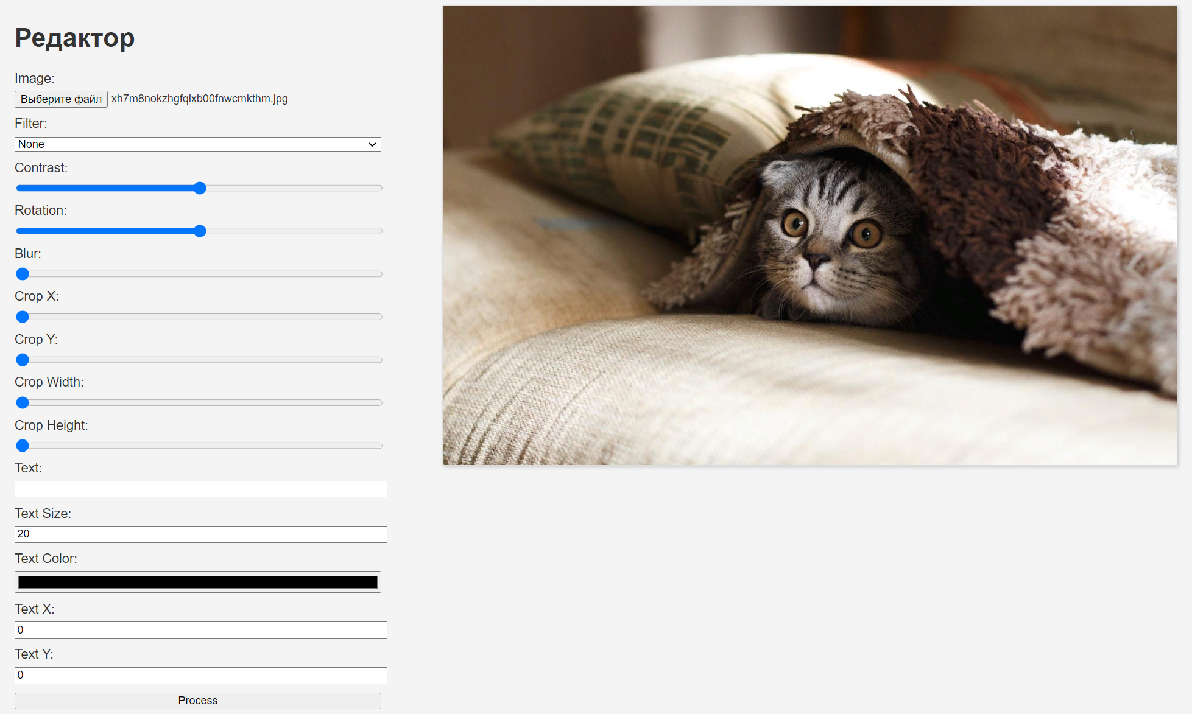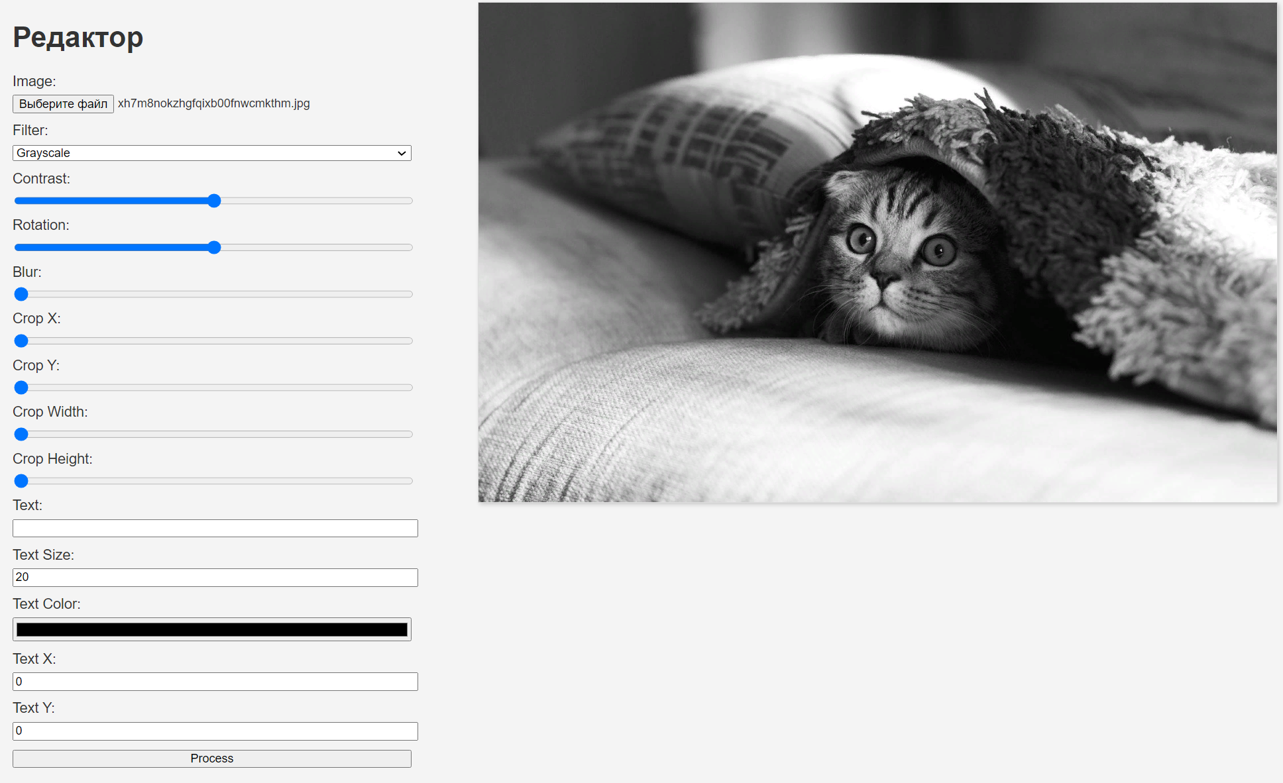

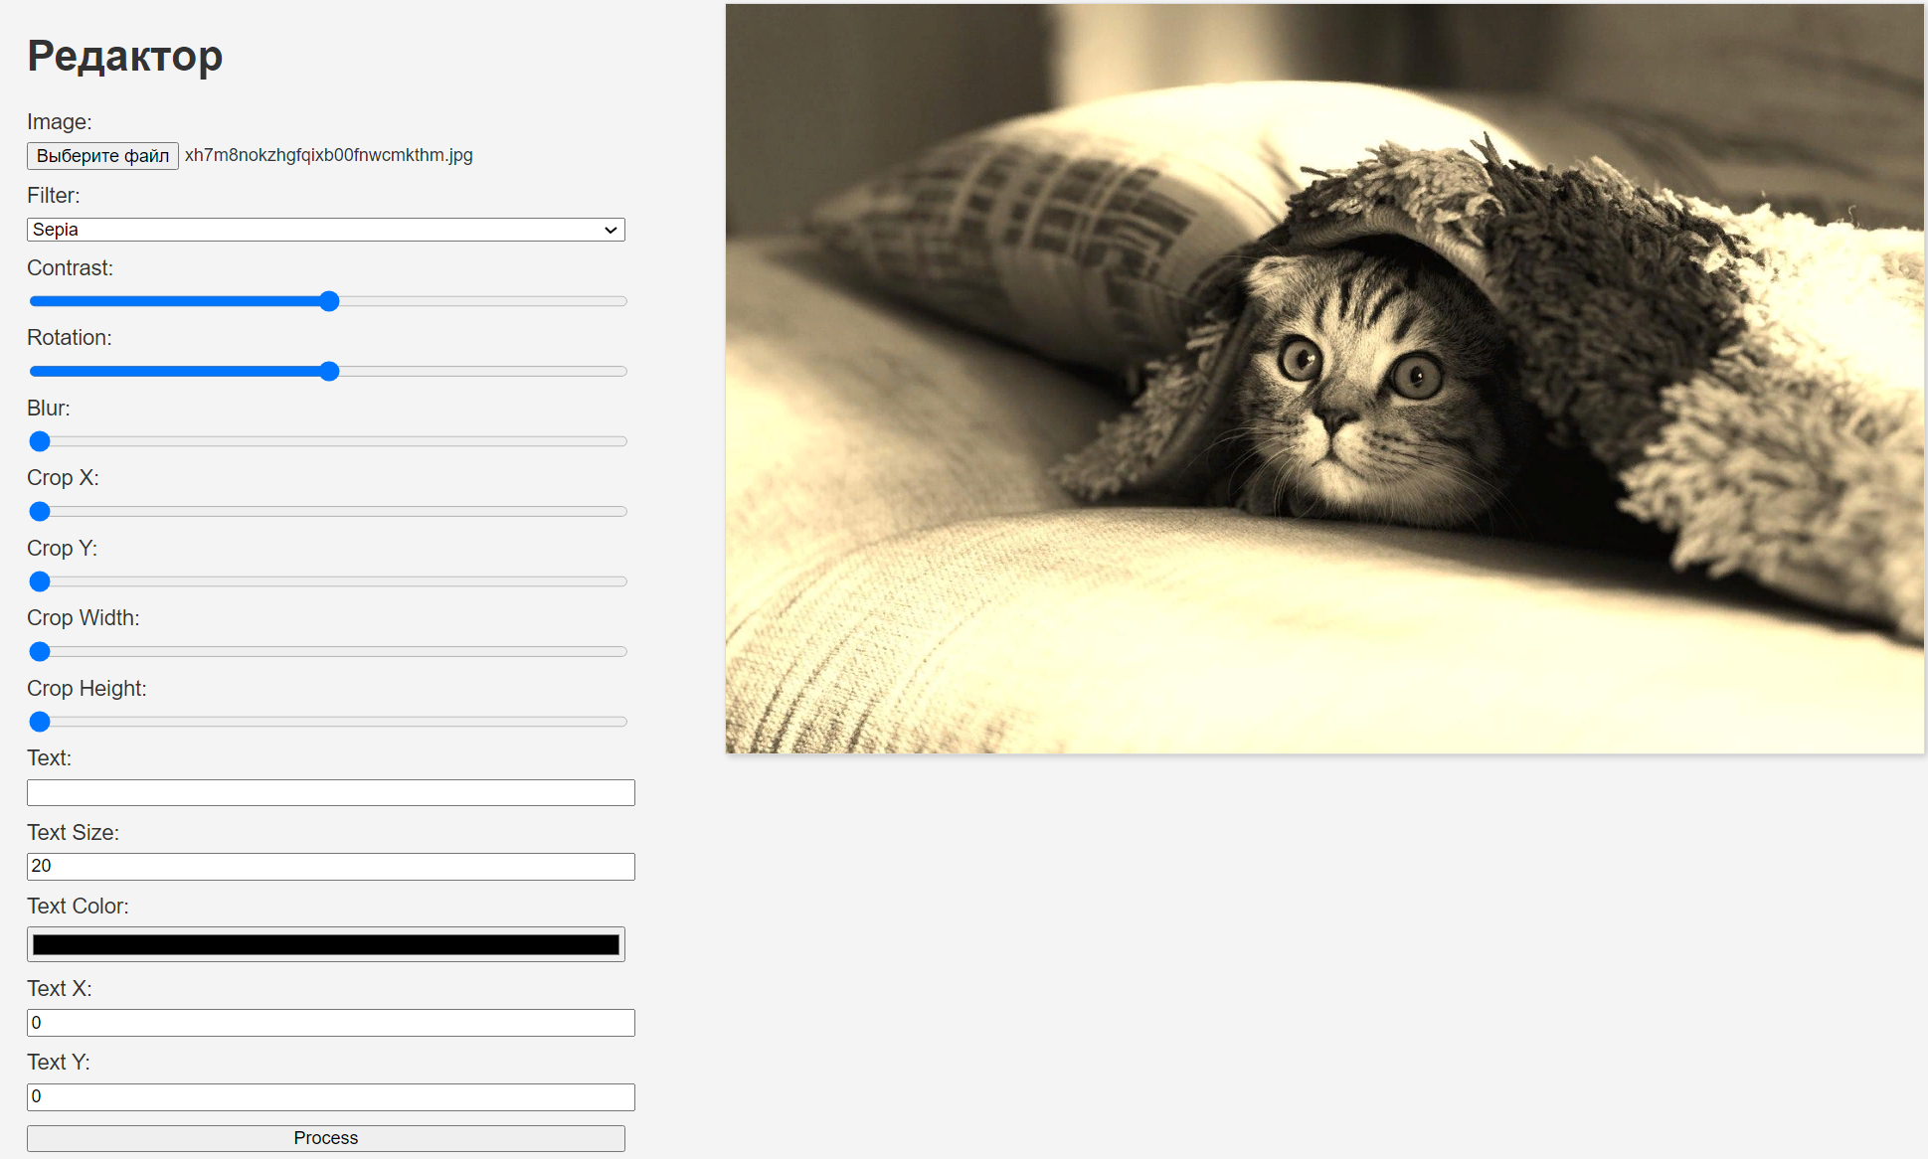 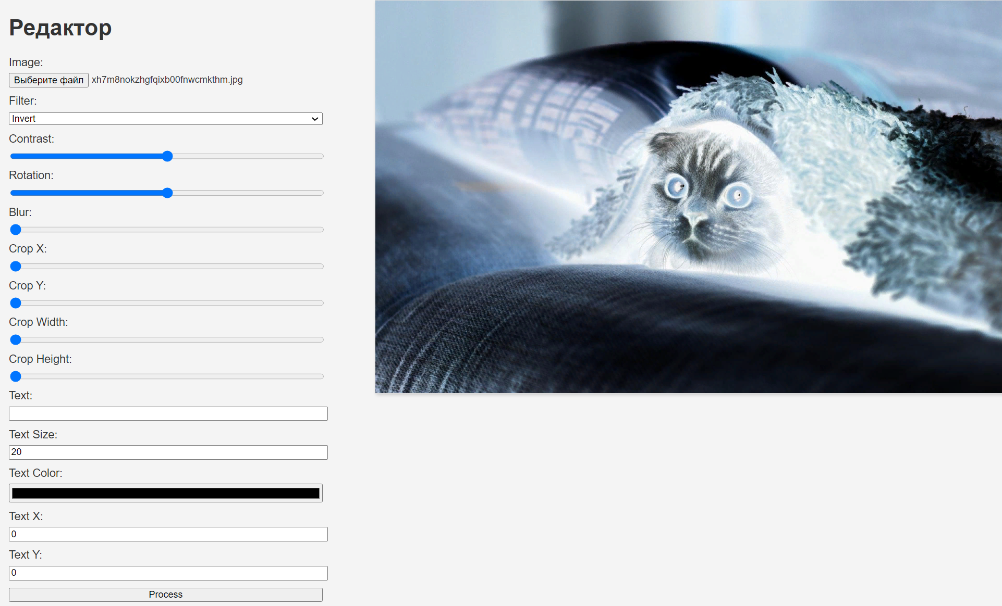

Меняю Contrast (на меньшее и большее значения):

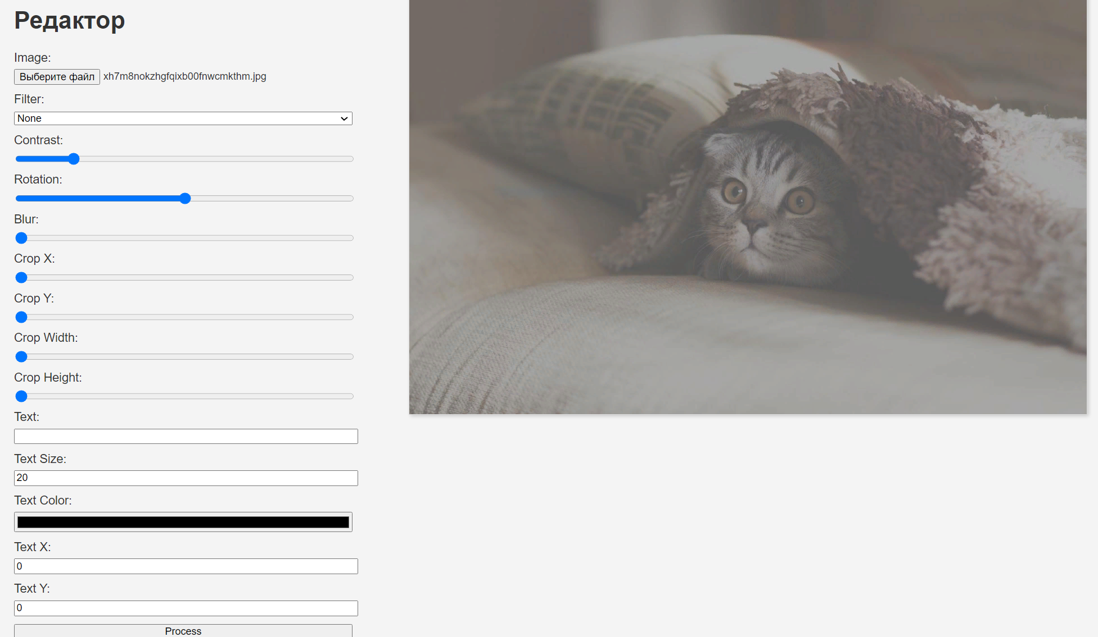 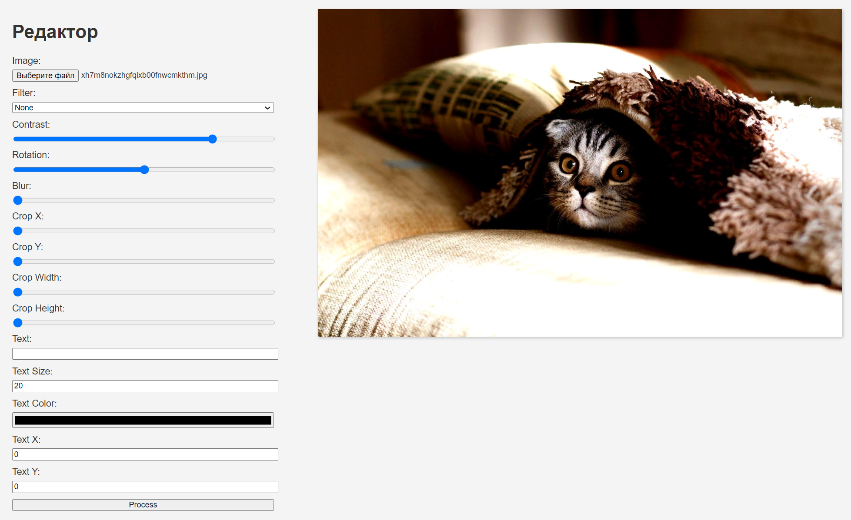

Меняю Rotation (на меньшее и большее значения):

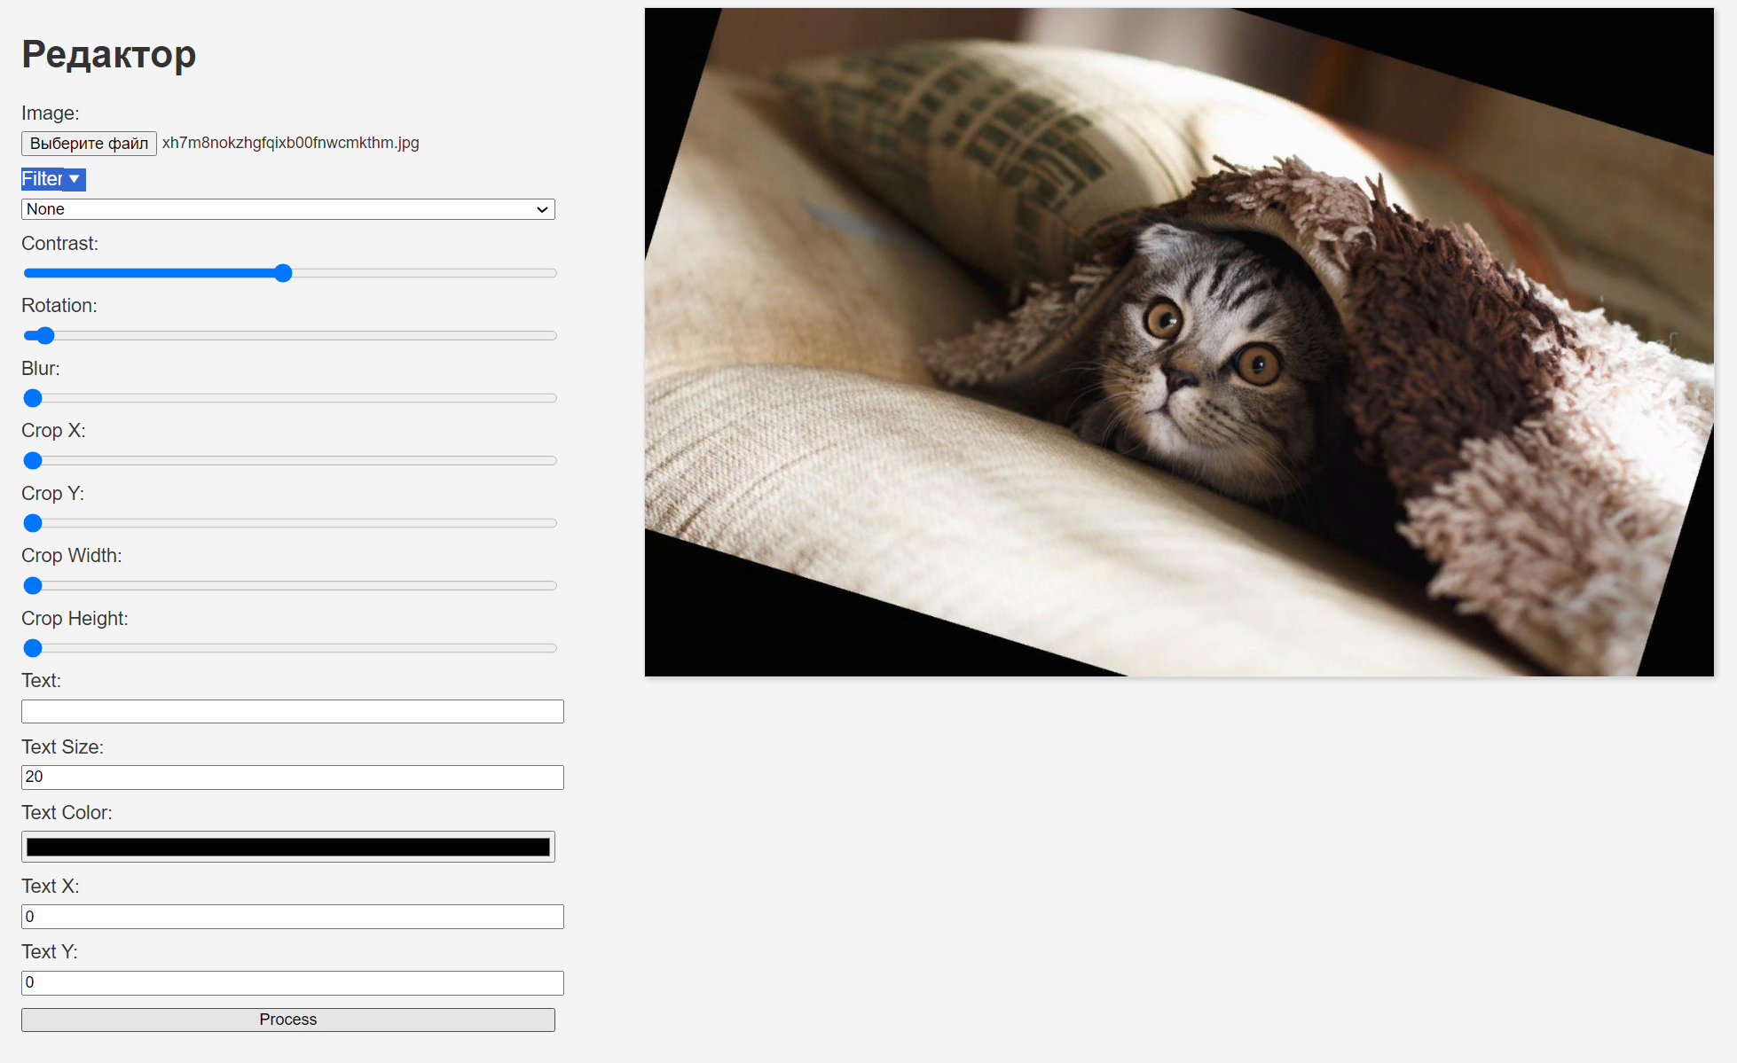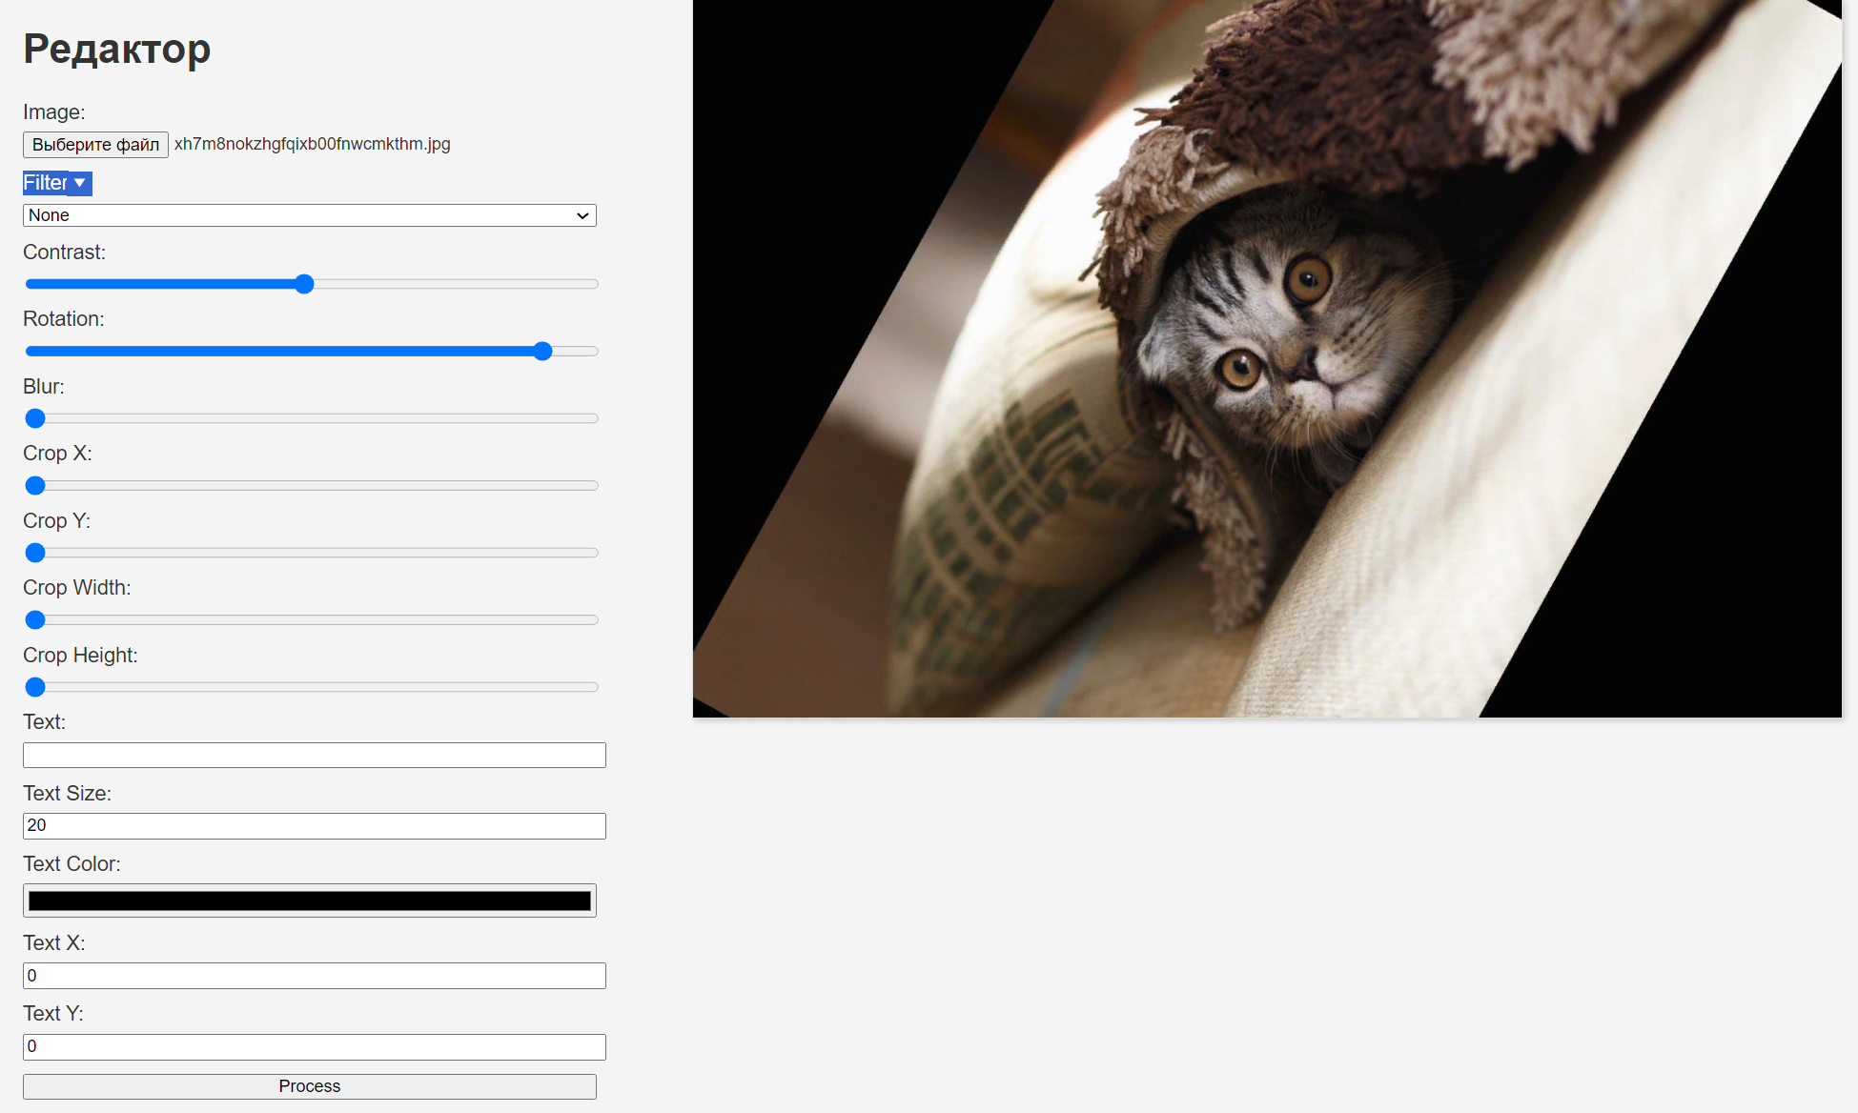

Меняю Blur (на меньшее и большее значения):

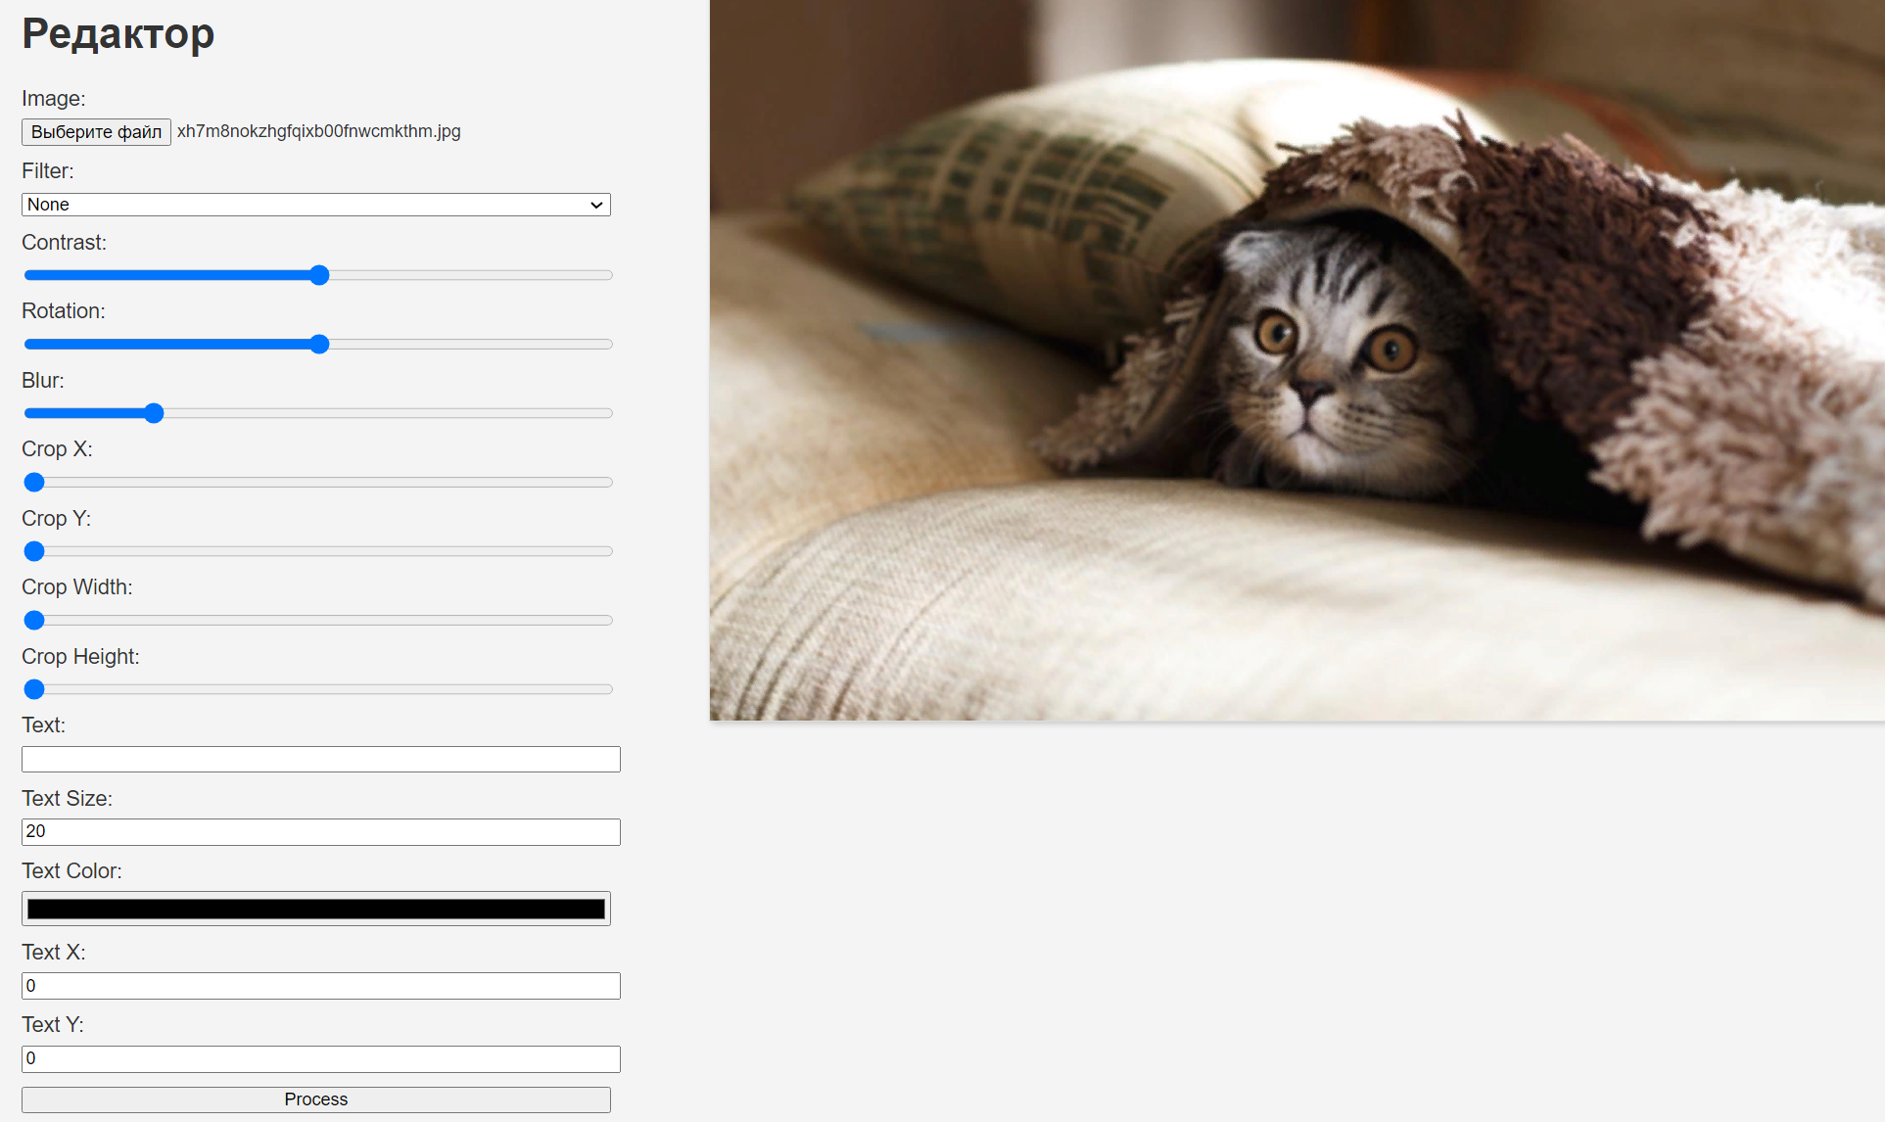 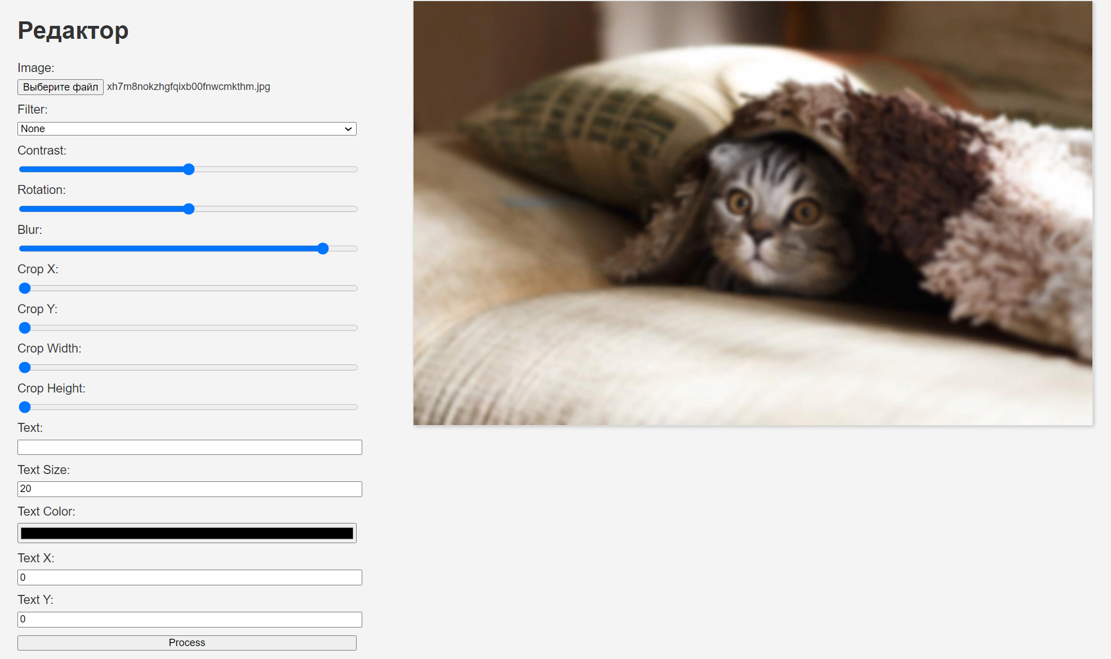

Меняю Crop X и Y (на меньшее и большее значения):

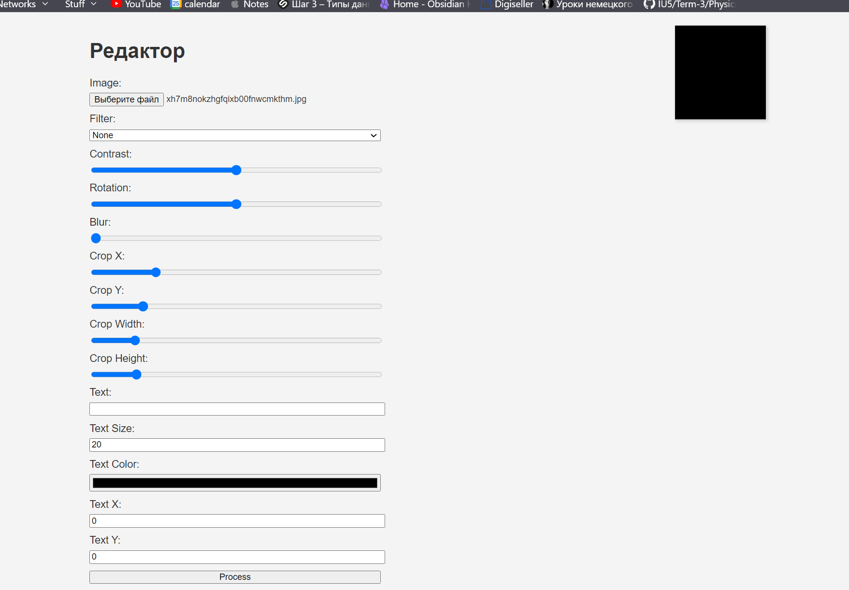

Резаультат:   
